Filmfestival in Littau
einfach, klein, gemütlich, vielfältig, stimmungsvoll, günstig!
Freitag, 26. August 2022

*Beginn der 3 Familienfilme um 19.15 Uhr > Innenräume
Coco «Lebendiger als das Leben» (2017, 105 min.)
Sister Act (1992, ab 6 J., 95 min.)
Himmelskind (2015, ab 6 J., 105 min.)
* Beginn der 3 Filme um 21.30 Uhr > teilweise open air
Slumdog Millionär (2008, ab 12 J., 120 min.)
Die Kinder des Monsieur Mathieu (2004, ab 6 J., 90 min.)
Ziemlich beste Freunde (2011, ab 6 J., 112 min.)

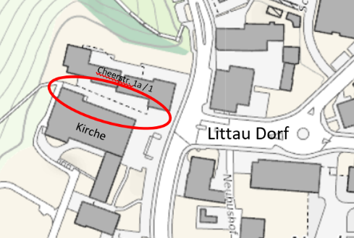
Festivalbeizli > günstige
Verpflegung und Getränke
Eintritt: Fr. 10.-
(Kinder bis 16 J. 5.-)
*Programmänderungen vorbehalten!
weitere Infos: www.pfarrei-littau.ch/events

